TC-210N5 SDI
12G SDI采集/输出卡技术规格
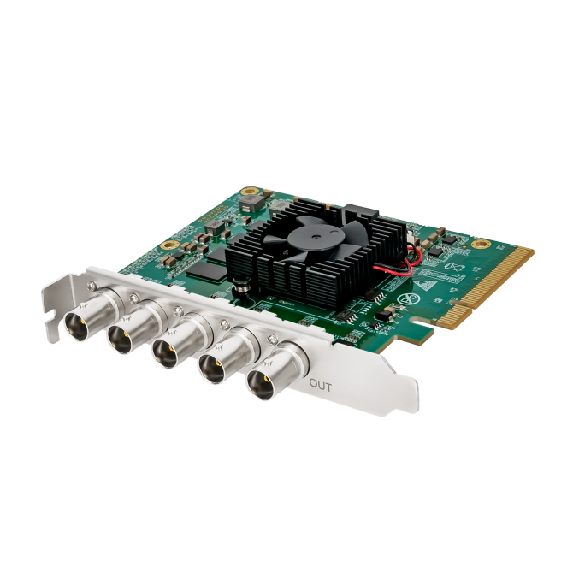
接口/尺寸
视频输入接口 | 4×12G-SDI
视频输出接口 | 1×12G-SDI
音频输入接口 | 4×12G-SDI嵌入音源
插槽接口 | PCIe×8 (Gen3)
物理尺寸 | 125mm×110mm
视频格式
SD视频格式 | 576i50
HD视频格式 | 720p23.98、720p24、720p25、720p29.97、720p30、720p50、720p59.94、720p60
HD视频格式 | 1080p23.98、1080p24、1080p25、1080p29.97、1080p30、1080p50、1080p59.94、1080p60
HD视频格式 | 1080i50、1080i59.94、1080i60
4K视频格式 | 2160p23.98、2160p24、2160p25、2160p29.97、2160p30、2160p50、2160p59.94、2160p60
音频采样 | 电视标准采样率48kHz.16bit
SDI色彩精度 | 8bit YUV 4:2:2
色彩空间 | REC 601、REC 709、REC 2020
SDI视频采样 | 4:2:2、4:4:4
SDI规范 | SMPTE 259M、SMPTE 274M、SMPTE 292M、SMPTE 296M 、SMPTE 372M、SMPTE 424M、SMPTE 425M、SMPTE 2036-1、SMPTE 2048-1、SMPTE 2081-10、SMPTE 2081-11、SMPTE 2081-12、  SMPTE 2082-10、SMPTE 2082-11、SMPTE 2082-12及SMPTE ST2108-1
SDI元数据支持 | RP 188/SMPTE 12M-2和隐藏式字幕
操作系统 | Windows 7/8/10 /11,64位
驱动
软件开发包 | 免费提供功能全面的C++ SDK 和 DirectShow
电源要求
功耗 |  | 12W
环境要求
操作温度 | 5-40℃（41°到104° F）；相对湿度：0-90%不结露
物理规格

